1. 这里采取和ESKF等价的优化方法来进行ESKF

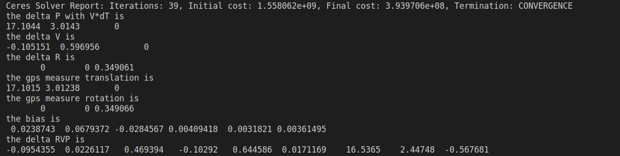

目前不知道为什么优化并不收敛